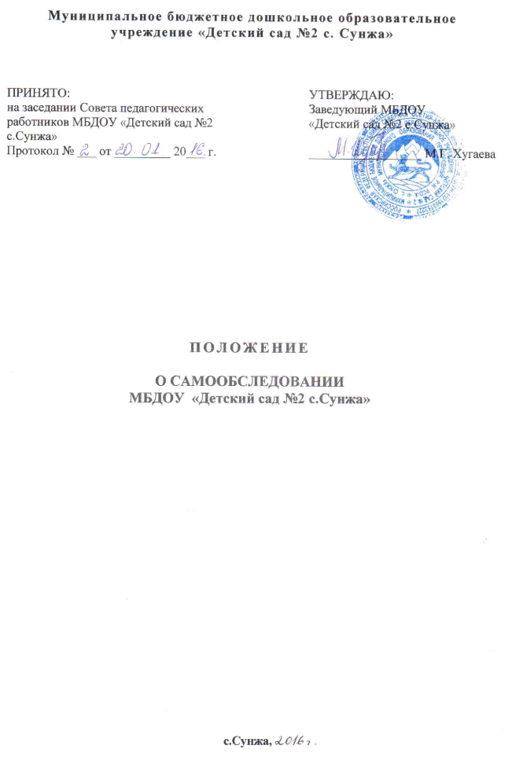
1.Общие положения
1.1. Настоящее положение устанавливает порядок проведения самообследования образовательной организацией — Муниципальное бюджетное дошкольное образовательное учреждение «Детский сад № 2 с.Сунжа» (в дальнейшем ДОУ).
1.2.Самообследование представляет собой оценку образовательной деятельности ДОУ, системы управления организации, содержания и качества образовательной деятельности, степень готовности воспитанников к обучению в школе, качества кадрового, учебно-методического, материально-технического, медико-социального обеспечения, функционирования внутренней системы качества образования. Также анализ показателей деятельности организации, подлежащей самообследованию, установленных федеральным органом исполнительской власти, осуществляющим функции по выработке государственной политики и нормативно-правовому регулированию в сфере образования.
1.3. Основным источником для проведения самообследования является созданная в ДОУ система информационного обеспечения, направленная на сбор и анализ информации, поданной своевременно, в полном объеме, с анализом, качественной и количественной оценкой достигнутых результатов на основе поставленных целей и критериев, заданных мониторингом качества образования ДОУ.
1.4.Самообследование осуществляется в соответствии с действующими правовыми и нормативными документами в системе образования:
- Федеральным законом «Об образовании в Российской Федерации» пункт 3 часть 2 статья 29 от 29.12.2012 года № 273-ФЗ;
- приказом Минобрнауки России от 14.06.2013 года № 462 «Об утверждении порядка проведения самообследования образовательной организацией»;
- проектом приказа Минобрнауки России «Об утверждении показателей деятельности образовательной организации, подлежащей самообследованию»;

-Федеральным государственным образовательным стандартом дошкольного образования, утвержденным Приказом Министерства образования и науки Российской Федерации (Минобрнауки России) от 17 октября 2013 г. N 1155, зарегистрирован в Минюсте РФ 14 ноября 2013 г.
-основной образовательной программой ДОУ и настоящим положением
2.Цель и задачи самообследования:
2.1. Целью процедуры самообследования является обеспечение доступности и открытости информации о деятельности организации, а также подготовка отчета о результатах самообследования (далее отчет).
2.2. Для достижения поставленной цели решаются следующие задачи:
- постоянный сбор информации об объектах самообследования, выполнение функции слежения;
- адаптация, разработка, систематизация нормативно-диагностических материалов, методики изучения качества образовательного процесса;
- изучение объекта по одним и тем же критериям с целью отслеживания динамики показателей;
- своевременное выявление изменений в образовательной деятельности, разработка необходимых коррекционных мер;
- координация деятельности всех участников образовательного процесса по достижению цели.
3. Объекты самообследования
3.1.Цели образовательного процесса, их соответствие социальному заказу, образовательным потребностям конкретных субъектов образовательной деятельности:
- оценка качества образовательной деятельности, системы управления организации;
- мониторинг заболеваемости воспитанников;
- степень освоения воспитанниками основной образовательной программы, их достижения;
- степень готовности воспитанника к школьному обучению;
- удовлетворенность различных групп потребителей (родителей, воспитателей) деятельностью ДОУ.
3.2. Качество образовательного процесса, реализуемого в ДОУ:
- образовательной деятельности, осуществляемой в процессе организации различных видов детской деятельности (двигательной, игровой, коммуникативной, трудовой, познавательно-исследовательской, продуктивной, музыкально-художественной, восприятие художественной литературы) и в ходе режимных моментов;
- организация самостоятельной деятельности воспитанников;
- взаимодействия с семьями воспитанников по реализации основной образовательной программы ДОУ.
3.3.Качество условий реализации основной образовательной программы дошкольного воспитания:
- кадровое обеспечение;
- материально-техническое обеспечение;
- учебно-материальное обеспечение;
- медико-социальное обеспечение;
- информационно-методическое обеспечение;
- психолого-педагогическое обеспечение
3.4. Показатели деятельности подлежащие самобследованию:
- общие сведения о дошкольной образовательной организации;
- качество реализации основной образовательной программы дошкольного образования;
- кадровое обеспечение учебного процесса;
- инфраструктура дошкольной образовательной организации.
4. Этапы проведения самообследования:
4.1.Процедура самообследования включает в себя следующие этапы:
- планирование и подготовку работ по самообследованию ДОУ;
- организацию и проведение самообследования в ДОУ;
- обобщение полученных результатов и на их основе формирование отчета;
- рассмотрение отчета на Общем собрании ДОУ.

5.Порядок проведения самообследования :
5.1. Самообследование образовательной деятельности осуществляется заведующим ДОУ, зам. заведующего по АХР, зам. заведующего по УВР, старшим воспитателем, старшей медицинской сестрой в пределах компетенции:
- заведующий ДОУ – общее руководство системой самообследования образовательной деятельности ДОУ и социологический мониторинг: сбор информации социального заказа системе ДОУ: родителях, школе, их потребностях и удовлетворенности в услугах ДОУ; оценка системы управления организации; мониторинг качества условий реализации основной образовательной программы дошкольного образования (материально-техническое, кадровое, финансовое обеспечение, кадровый потенциал);
- старший воспитатель – оценка качества реализации основной образовательной программы дошкольного образования; степень освоения воспитанниками основной образовательной программы, их достижения; степень готовности воспитанника к школьному обучению; качество условий реализации основной образовательной программы дошкольного воспитания (кадровое, учебно-материальное, информационно-методическое, психолого-педагогическое обеспечение);
- заведующий хозяйством – мониторинг материально-технического обеспечения образовательного процесса;
- медицинская служба (медицинская сестра) – мониторинг медико-социального обеспечения, (отслеживание состояния положительных и отрицательных тенденций здоровья воспитанников, заболеваемость, физическое развитие, состояние всех функциональных систем и др.; выявление факторов отрицательно влияющих на самочувствие и здоровье воспитанников и др.);
5.2 Самообследование проводится дошкольной организацией ежегодно в конце учебного года до 1 июля
5.3.Низкие показатели в оценке образовательной деятельности ДОУ являются основанием для планирования коррекционных мероприятий по устранению выявленных проблем.
6. Делопроизводство
6.1.Результаты самообследования ДОУ оформляются в виде отчета, включающего аналитическую часть и результаты анализа показателей деятельности организации.
6.2. Разделы отчета:
- образовательная деятельность;
- система управления ДОУ;
- содержание и качество подготовки обучающихся;
- организация учебного процесса;
- востребованность выпускников;
- материально-техническая база;
- функционирование внутренней системы оценки качества образования;
- анализ показателей деятельности организации
6.3 Отчет представленной информации содержит выводы (заключения) о соответствии образовательной организации нормативным правовым актам российской Федерации в области образования,установленным показателям деятельности, региональным правовым актам, локальным актам ДОУ.
6.4. Отчет подписывается заведующим ДОУ и заверяется печатью.
6.5. По результатам самообследования заведующим ДОУ издается приказ, содержащий:
- оценку деятельности образовательной организации;
- решение о поощрении либо (при наличии оснований) дисциплинарном взыскании;
-ответственных лиц по исполнению решений;
-указываются сроки устранения выявленных недостатков.
6.6. Отчет по итогам самообследования ДОУ размещается на официальном сайте ДОУ в сети «Интернет» под рубрикой «Самообследование».
6.7. Результаты самообследования заслушиваются на Педагогическом совете ДОУ.
7. Ответственность
7.1.Ответственность за проведение самообследования ДОУ возлагается на заведующую ДОУ.
7.2. Ответственным лицам за выполнение настоящего Положения вменяются следующие обязанности:
- обеспечение взаимодействия при создании материалов самообследования;
- сбор, обработка и размещение на сайте ДОУ материалов самообследования в соответствии с требованиями настоящего Положения.
7.3. Дисциплинарная и иная предусмотренная действующим законодательством Российской Федерации ответственность за качество, своевременность и достоверность информационных материалов самообследования возлагается на ответственных лиц.

